MySQL教学笔记

课程总体介绍
课程在专业中的情况
教学内容
教学资料
考核方式

mysql环境配置

2 MySQL发展历史
“MySQL 8.0.26 是目前 MySQL 的最新版本。该版本于 2021 年 7 月发布,是 MySQL 8.0 系列的第 26 个发行版本

对于MySQL的历史，相信很多人早已耳熟能详，这里就不要赘述。下面仅从产品特性的角度梳理其发展过程中的里程碑事件。
1995年，MySQL 1.0发布，仅供内部使用。
1996年，MySQL 3.11.1发布，直接跳过了MySQL 2.x版本。
1999年，MySQL AB公司成立。同年，发布MySQL 3.23，该版本集成了Berkeley DB存储引擎。该引擎由Sleepycat公司开发，支持事务。在集成该引擎的过程中，对源码进行了改造，为后续可插拔式存储引擎架构奠定了基础。
2000年，ISAM升级为MyISAM存储引擎。同年，MySQL基于GPL协议开放源码。
2002年，MySQL 4.0发布，集成了后来大名鼎鼎的InnoDB存储引擎。该引擎由Innobase公司开发，支持事务，支持行级锁，适用于OLTP等高并发场景。
2005年，MySQL 5.0发布，开始支持游标，存储过程，触发器，视图，XA事务等特性。同年，Oracle收购Innobase公司。
2008年，Sun以10亿美金收购MySQL AB。同年，发布MySQL 5.1，其开始支持定时器（Event scheduler），分区，基于行的复制等特性。
2009年，Oracle以74亿美金收购Sun公司。
2010年，MySQL 5.5发布，其包括如下重要特性及更新。
InnoDB代替MyISAM成为MySQL默认的存储引擎。
多核扩展，能更充分地使用多核CPU。
InnoDB的性能提升，包括支持索引的快速创建，表压缩，I/O子系统的性能提升，PURGE操作从主线程中剥离出来，Buffer Pool可拆分为多个Instances。
半同步复制。
引入utf8mb4字符集，可用来存储emoji表情。
引入metadata locks（元数据锁）。
分区表的增强，新增两个分区类型：RANGE COLUMNS和LIST COLUMNS。
MySQL企业版引入线程池。
可配置IO读写线程的数量（innodb_read_io_threads，innodb_write_io_threads）。在此之前，其数量为1，且不可配置。
引入innodb_io_capacity选项，用于控制脏页刷新的数量。
2013年，MySQL 5.6发布，其包括如下重要特性及更新。
GTID复制。
无损复制。
延迟复制。
基于库级别的并行复制。
mysqlbinlog可远程备份binlog。
对TIME, DATETIME和TIMESTAMP进行了重构，可支持小数秒。DATETIME的空间需求也从之前的8个字节减少到5个字节。
Online DDL。ALTER操作不再阻塞DML。
可传输表空间（transportable tablespaces）。
统计信息的持久化。避免主从之间或数据库重启后，同一个SQL的执行计划有差异。
全文索引。
InnoDB Memcached plugin。
EXPLAIN可用来查看DELETE，INSERT，REPLACE，UPDATE等DML操作的执行计划，在此之前，只支持SELECT操作。
分区表的增强，包括最大可用分区数增加至8192，支持分区和非分区表之间的数据交换，操作时显式指定分区。
Redo Log总大小的限制从之前的4G扩展至512G。
Undo Log可保存在独立表空间中，因其是随机IO，更适合放到SSD中。但仍然不支持空间的自动回收。
可dump和load Buffer pool的状态，避免数据库重启后需要较长的预热时间。
InnoDB内部的性能提升，包括拆分kernel mutex，引入独立的刷新线程，可设置多个purge线程。
优化器性能提升，引入了ICP，MRR，BKA等特性，针对子查询进行了优化。
可以说，MySQL 5.6是MySQL历史上一个里程碑式的版本，这也是目前生产上应用得最广泛的版本。
2015年，MySQL 5.7发布，其包括如下重要特性及更新。
组复制
InnoDB Cluster
多源复制
增强半同步（AFTER_SYNC）
基于WRITESET的并行复制。
在线开启GTID复制。
在线设置复制过滤规则。
在线修改Buffer pool的大小。
在同一长度编码字节内，修改VARCHAR的大小只需修改表的元数据，无需创建临时表。
可设置NUMA架构的内存分配策略（innodb_numa_interleave）。
透明页压缩（Transparent Page Compression）。
UNDO表空间的自动回收。
查询优化器的重构和增强。
可查看当前正在执行的SQL的执行计划（EXPLAIN FOR CONNECTION）。
引入了查询改写插件（Query Rewrite Plugin），可在服务端对查询进行改写。
EXPLAIN FORMAT=JSON会显示成本信息，这样可直观的比较两种执行计划的优劣。
引入了虚拟列，类似于Oracle中的函数索引。
新实例不再默认创建test数据库及匿名用户。
引入ALTER USER命令，可用来修改用户密码，密码的过期策略，及锁定用户等。
mysql.user表中存储密码的字段从password修改为authentication_string。
表空间加密。
优化了Performance Schema，其内存使用减少。
Performance Schema引入了众多instrumentation。常用的有Memory usage instrumentation，可用来查看MySQL的内存使用情况，Metadata Locking Instrumentation，可用来查看MDL的持有情况，Stage Progress instrumentation，可用来查看Online DDL的进度。
同一触发事件（INSERT，DELETE，UPDATE），同一触发时间（BEFORE，AFTER），允许创建多个触发器。在此之前，只允许创建一个触发器。
InnoDB原生支持分区表，在此之前，是通过ha_partition接口来实现的。
分区表支持可传输表空间特性。
集成了SYS数据库，简化了MySQL的管理及异常问题的定位。
原生支持JSON类型，并引入了众多JSON函数。
引入了新的逻辑备份工具-mysqlpump，支持表级别的多线程备份。
引入了新的客户端工具-mysqlsh，其支持三种语言：JavaScript, Python and SQL。两种API：X DevAPI，AdminAPI，其中，前者可将MySQL作为文档型数据库进行操作，后者用于管理InnoDB Cluster。
mysql_install_db被mysqld --initialize代替，用来进行实例的初始化。
原生支持systemd。
引入了super_read_only选项。
可设置SELECT操作的超时时长（max_execution_time）。
可通过SHUTDOWN命令关闭MySQL实例。
引入了innodb_deadlock_detect选项，在高并发场景下，可使用该选项来关闭死锁检测。
引入了Optimizer Hints，可在语句级别控制优化器的行为，如是否开启ICP，MRR等，在此之前，只有Index Hints。
GIS的增强，包括使用Boost.Geometry替代之前的GIS算法，InnoDB开始支持空间索引。
2018年，MySQL 8.0发布，其包括如下重要特性及更新。
引入了原生的，基于InnoDB的数据字典。数据字典表位于mysql库中，对用户不可见，同mysql库的其它系统表一样，保存在数据目录下的mysql.ibd文件中。不再置于mysql目录下。
Atomic DDL。
重构了INFORMATION_SCHEMA，其中，部分表已重构为基于数据字典的视图，在此之前，其为临时表。
PERFORMANCE_SCHEMA查询性能提升，其已内置多个索引。
不可见索引（Invisible index）。
降序索引。
直方图。
公用表表达式（Common table expressions）。
窗口函数（Window functions）。
角色（Role）。
资源组（Resource Groups），可用来控制线程的优先级及其能使用的资源，目前，能被管理的资源只有CPU。
引入了innodb_dedicated_server选项，可基于服务器的内存来动态设置innodb_buffer_pool_size，innodb_log_file_size和innodb_flush_method。
快速加列（ALGORITHM=INSTANT）。
JSON字段的部分更新（JSON Partial Updates）。
自增主键的持久化。
可持久化全局变量（SET PERSIST）。
默认字符集由latin1修改为utf8mb4。
默认开启UNDO表空间，且支持在线调整数量（innodb_undo_tablespaces）。在MySQL 5.7中，默认不开启，若要开启，只能初始化时设置。
备份锁。
Redo Log的优化，包括允许多个用户线程并发写入log buffer，可动态修改innodb_log_buffer_size的大小。
默认的认证插件由mysql_native_password更改为caching_sha2_password。
默认的内存临时表由MEMORY引擎更改为TempTable引擎，相比于前者，后者支持以变长方式存储VARCHAR，VARBINARY等变长字段。从MySQL 8.0.13开始，TempTable引擎支持BLOB字段。
Grant不再隐式创建用户。
SELECT … FOR SHARE和SELECT … FOR UPDATE语句中引入NOWAIT和SKIP LOCKED选项，解决电商场景热点行问题。
正则表达式的增强，新增了4个相关函数，REGEXP_INSTR()，REGEXP_LIKE()，REGEXP_REPLACE()，REGEXP_SUBSTR()。
查询优化器在制定执行计划时，会考虑数据是否在Buffer Pool中。而在此之前，是假设数据都在磁盘中。
ha_partition接口从代码层移除，如果要使用分区表，只能使用InnoDB存储引擎。
引入了更多细粒度的权限来替代SUPER权限，现在授予SUPER权限会提示warning。
GROUP BY语句不再隐式排序。
MySQL 5.7引入的表空间加密特性可对Redo Log和Undo Log进行加密。
information_schema中的innodb_locks和innodb_lock_waits表被移除，取而代之的是performance_schema中的data_locks和data_lock_waits表。
引入performance_schema.variables_info表，记录了参数的来源及修改情况。
增加了对于客户端报错信息的统计（performance_schema.events_errors_summary_xxx）。
可统计查询的响应时间分布（call sys.ps_statement_avg_latency_histogram()）。
支持直接修改列名（ALTER TABLE … RENAME COLUMN old_name TO new_name）。
用户密码可设置重试策略（Reuse Policy）。
移除PASSWORD()函数。这就意味着无法通过“SET PASSWORD … = PASSWORD(‘auth_string’) ”命令修改用户密码。
代码层移除Query Cache模块，故Query Cache相关的变量和操作均不再支持。
BLOB, TEXT, GEOMETRY和JSON字段允许设置默认值。
可通过RESTART命令重启MySQL实例。

2 应用环境
与其他的大型数据库例如 Oracle、DB2、SQL Server等相比，MySQL [1] 自有它的不足之处，但是这丝毫也没有减少它受欢迎的程度。对于一般的个人使用者和中小型企业来说，MySQL提供的功能已经绰绰有余，而且由于 MySQL是开放源码软件，因此可以大大降低总体拥有成本。
Linux作为操作系统，Apache 或Nginx作为 Web 服务器，MySQL 作为数据库，PHP/Perl/Python作为服务器端脚本解释器。由于这四个软件都是免费或开放源码软件（FLOSS)，因此使用这种方式不用花一分钱（除开人工成本）就可以建立起一个稳定、免费的网站系统，被业界称为“LAMP“或“LNMP”组合。

3 MySQL软件的安装方式
xampp安装
直接安装就好

压缩包的安装，参见 MySQL8的非安装包的安装与配置.docx 文件

4 MySQL登录
如果不配置环境变量，每次登录 MySQL 服务器时就必须进入到 MySQL 的 bin 目录下，也就是输入“cd C:\Program Files\MySQL\MySQL Server 5.7\bin”命令后，才能使用 MySQL 等其它命令工具，这样比较麻烦。配置环境变量以后就可以在任意位置执行 MySQL 命令了，本节主要介绍怎样手动配置环境变量。
MySQL 如果不配置环境变量就只能在 mysql/bin 下执行 MySQL 的命令。

启动 MySQL 服务后，可以使用以下命令来登录。
mysql -h hostname|hostlP -p port -u username -p DatabaseName -e "SQL语句"
对上述参数说明如下：
-h：指定连接 MySQL 服务器的地址。可以用两种方式表示，hostname 为主机名，hostIP 为主机 IP 地址。
-p：指定连接 MySQL 服务器的端口号，port 为连接的端口号。MySQL 的默认端口号是 3306，因此如果不指定该参数，默认使用 3306 连接 MySQL 服务器。
-u：指定连接 MySQL 服务器的用户名，username 为用户名。
-p：提示输入密码，即提示 Enter password。
DatabaseName：指定连接到 MySQL 服务器后，登录到哪一个数据库中。如果没有指定，默认为 mysql 数据库。
-e：指定需要执行的 SQL 语句，登录 MySQL 服务器后执行这个 SQL 语句，然后退出 MySQL 服务器。
一般登录使用下面情况
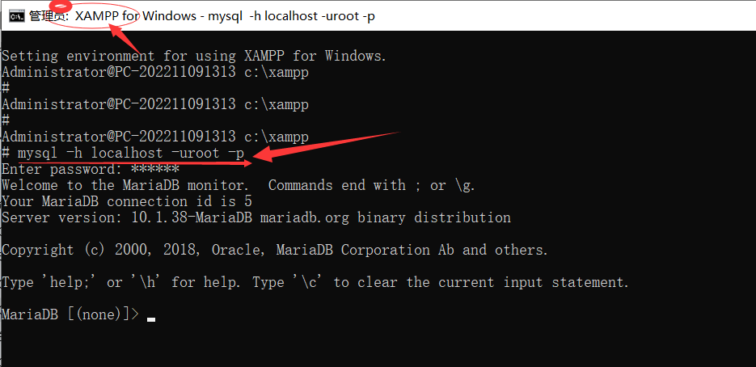

利用sqlyog登录
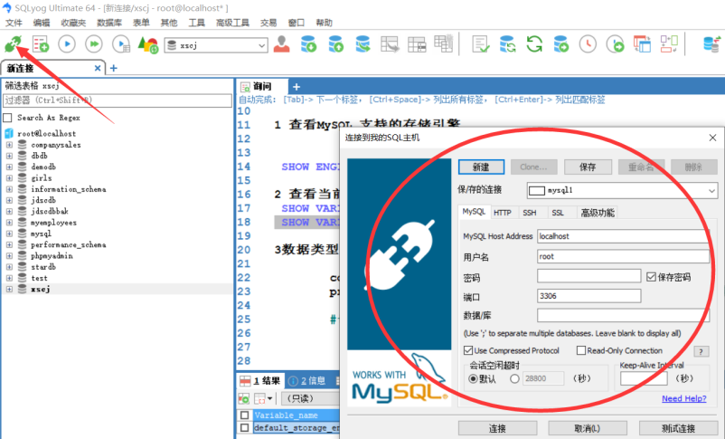

5 修改root的密码

ALTER USER 'root'@'localhost' IDENTIFIED BY '你想改新的密码';

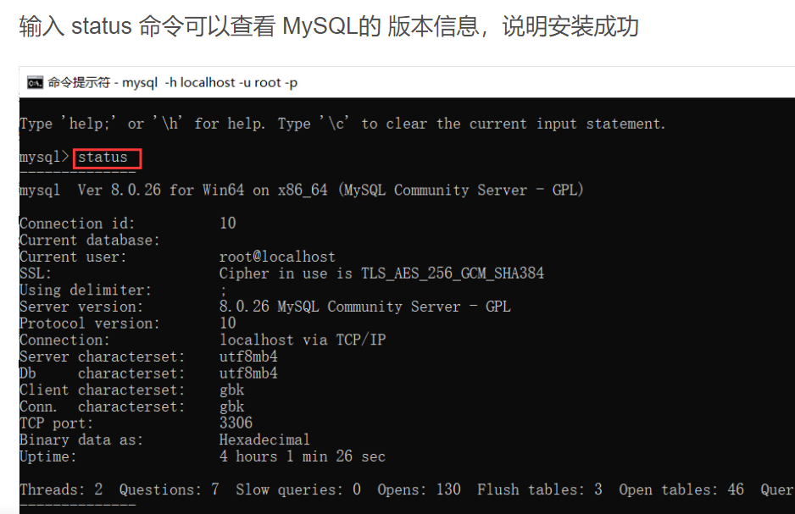

#修改root密码
1 登录mysql成功后运行如下语句修改
SET PASSWORD FOR 'root'@'localhost'=PASSWORD('123');

2 在命令提示符下运行如下命令mysqladmin是bin目录下的一个可执行文件，需要在命令提示符下直接执行，不能登录数据库哈
下面演示的是将root新密码修改为123456
# mysqladmin -uroot -p PASSWORD 123456
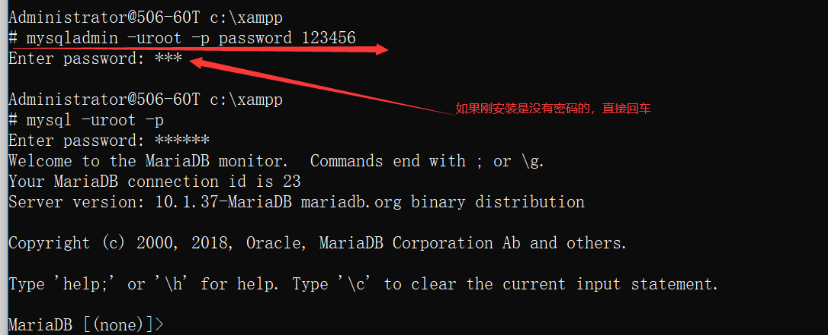

6 SQL的基本书写规则

对于 SQL 初学者，在写 SQL 语句时，只要遵守下面几个书写规则，就可以避免很多错误。这些规则都非常简单，下面我们来逐一介绍。
- SQL 语句要以分号;结尾
- 在 RDBMS （关系型数据库）当中，SQL 语句是逐条执行的，一条 SQL 语句代表着数据库的一个操作。
- 我们通常在句子的句尾加注标点表示这句话结束，中文句子以句号。结尾，英文以点号.结尾，而 SQL 语句则使用英文分号;结尾。

SQL 语句不区分大小写
SQL 不区分关键字的大小写。例如，不管写成 SELECT 还是 select，解释都是一样的。表名和列名也是如此。
提示：关键字是数据库事先定义的，有特别意义的单词。
虽然可以根据个人喜好选择大写还是小写（或大小写混杂），但为了理解起来更加容易，但还是建议如下规则
关键字大写
数据库名、表名和列名等小写
需要注意的是，插入到表中的数据是区分大小写的。例如，向数据库中插入单词 Computer、COMPUTER 或 computer，这三个是不一样的数据

常数的书写方式是固定的
SQL 语句常常需要直接书写字符串、日期或者数字。例如，书写向表中插入字符串、日期或者数字等数据的 SQL 语句。
在 SQL 语句中直接书写的字符串、日期或者数字等称为常数。常数的书写方式如下所示：
- SQL 语句中含有字符串的时候，需要像 'abc' 这样，使用英文单引号'将字符串括起来，用来标识这是一个字符串。
- SQL 语句中含有日期的时候，同样需要使用英文单引号将其括起来。日期的格式有很多种（'26 Jan 2010' 或者'10/01/26' 等），使用 '2020-01-26' 这种'年-月-日'的格式。
- 在 SQL 语句中书写数字的时候，不需要使用任何符号标识，直接写成 1000 这样的数字即可。
注意：列名不是字符串，不能使用单引号。在MySQL 中可以用倒引号`把表名和列名括起来。(反引号)
单词需要用半角空格或者换行来分隔
SQL 语句的单词之间必须使用半角空格（英文空格）或换行符来进行分隔。没有分隔的语句会发生错误，无法正常执行。
下面是分隔和未分隔的 SQL 语句：
CREATE TABLE Product（正确）
CREATETABLE Product（错误）
CREATE TABLEProduct（错误）
不能使用全角空格（中文空格）作为单词的分隔符，否则会发生错误，出现无法预期的结果。
SQL 语句中的标点符号必须都是英文状态下的，即半角字。

7 MySQL注释
1) 单行注释可以使用#注释符，#注释符后直接加注释内容。格式如下：
#注释内容
单行注释使用注释符#的示例如下：
#从结果中删除重复行
SELECT DISTINCT product_id, purchase_price FROM Product;
2) 单行注释可以使用--注释符，--注释符后需要加一个空格，注释才能生效。格式如下：
-- 注释内容
单行注释使用注释符--的示例如下：
-- 从结果中删除重复行
SELECT DISTINCT product_id, purchase_price FROM Product;
#和--的区别就是：#后面直接加注释内容，而--的第 2 个破折号后需要跟一个空格符在加注释内容。
MySQL 多行注释
多行注释使用/* */注释符。/*用于注释内容的开头，*/用于注释内容的结尾。多行注释格式如下：
/*
第一行注释内容
第二行注释内容
*/

2 数据库创建与管理
MySQL 删除数据库|极客笔记 https://deepinout.com/mysql/mysql-top-articles-mysql/16_j_mysql-drop-database.html

MySQL查看表结构命令 http://c.biancheng.net/view/7199.html

2.1. 字符集
MySQL提供了多种字符集和排序规则选择，其中字符集设置和数据存储以及客户端与MySQL实例的交互相关，排序规则和字符串的对比规则相关
(1). 字符集的设置可以在MySQL实例、数据库、表、列四个级别
(2). MySQL设置字符集支持在InnoDB, MyISAM, Memory三个存储引擎
(3). 查看当前MySQL支持的字符集的方式有两种
- 通过查看information_schema.character_sets系统表，
- 通过命令【 show character set; 】查看。

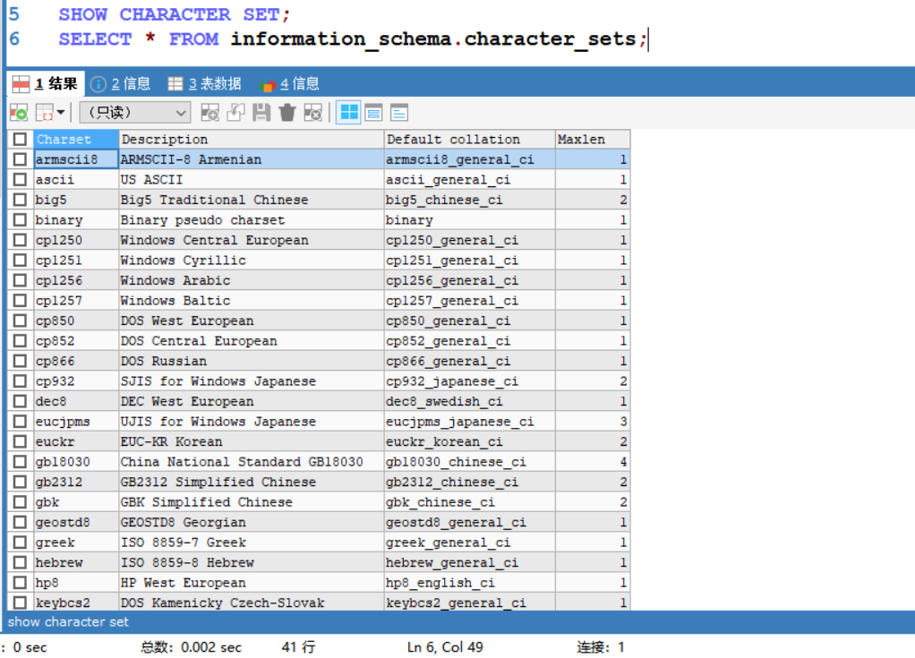

查看MySQL默认使用的什么字符集
- 登录MySQL服务器，使用以下命令查看当前mysql会话使用的默认字符集：
SHOW VARIABLES LIKE 'character_set%';
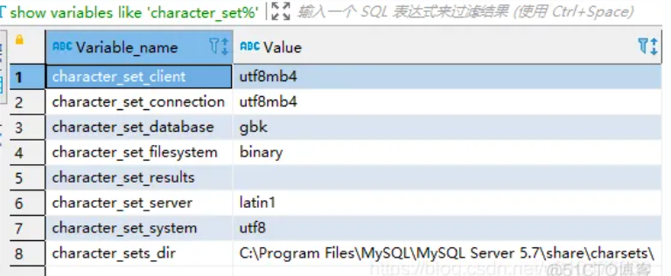
解释一下上面变量的意思：
character_set_client、character_set_connection、character_set_results是一个mysql连接后mysql客户端和mysql服务器协商的编码规则。character_set_client表名客户端使用何种字符集编码序列化文本字符，character_set_connection一般和character_set_client保持一致即可（受SELECT _utf8'abc'形式语句的影响，参见： 《10.3.8 Character Set Introducers》），character_set_results表示服务端应该以何种编码返回文本。
character_set_database表示当前连接操作的数据库的字符集编码。
character_set_server表示mysql服务端的默认字符集编码。
character_set_system表示mysql存储元数据时使用的编码，固定为：utf8。
character_set_filesystem表示涉及到文件操作的时的编码，如：LOAD DATA INFILE和SELECT ... INTO OUTFILE语句和LOAD_FILE（）函数中

查看当前使用的数据库的符集
SHOW VARIABLES LIKE 'character_set_database';
我们还可以使用SELECT命令来查看MySQL当前字符集。具体操作如下：
mysql>SELECT @@character_set_database;

2.2. 排序规则
每个指定的字符集都会有一个或多个支持的排序规则，可以通过两种方式查看，一种是查看information_schema.collations表，另一种是通过【show collation】命令查看
(1). 查看utf8mb4字符集对应的排序规则有哪些。
show collation where charset ='utf8mb4';
(2).剖析排序规则
排序规则的命令通常是以对应的字符集的名字为开头，并以自己的特定属性结尾，比如排序规则utf8_general_ci和latin1_swedish_ci就分别是对应utf8和latin1字符集的排序规则
• 当排序规则特指某种语言时，则中间的部分就为这种语言的名字，比如utf8_turkish_ci和utf8_hungarian_ci就代表UTF8字符集中的土耳其语和匈牙利语
• 排序规则名字的结尾字符代表是否大小写敏感，重音敏感以及是否是二进制的
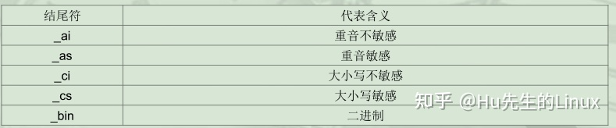
PS：
A. 当仅指定了字符集而没有指定排序规则时，则会使用该字符集的默认排序规则
B. 当仅指定了排序规则而没有字符集时，则在该排序规则名称上含有的字符集会被使用
C. 当数据库创建时没有指定这两项，则使用实例级别的字符集和排序规则

2.3数据库的创建与修改
教学用的数据库结构说明
学生成绩管理数据库说明studentinfo
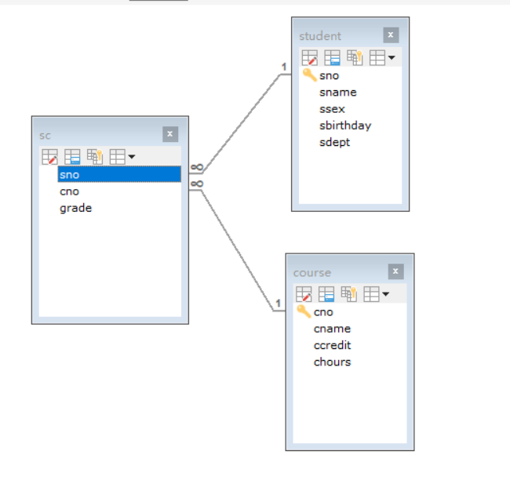

销售管理数据库说明

商品表 product
员工表 employee
客户表 customer
部门表 department
供货商 provider
采购表 purchase
销售关系表 sell_order
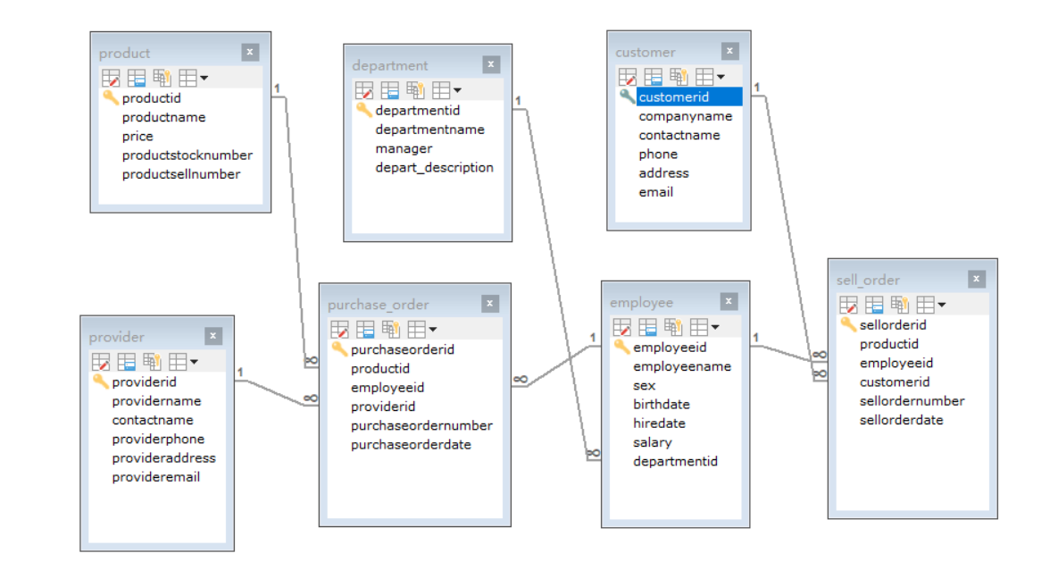

1 MySQL 创建数据库
https://deepinout.com/mysql/mysql-top-articles-mysql/13_j_mysql-create-database.html
数据库用于以有组织的形式存储记录的集合。它允许我们将数据存储在表、行、列和索引中，便于频繁地查找相关信息。我们可以通过数据库非常容易地访问和管理记录。
MySQL 将数据库实现为以表格形式存储的目录。主要有以下两种方式可以创建数据库：
- MySQL命令行客户端
- Sqlyog MySQL Workbench等客户端软件
我们可以使用以下语法和 CREATE DATABASE 语句在MySQL中创建新数据库：

CREATE DATABASE [IF NOT EXISTS] database_name[CHARACTER SET charset_name][COLLATE collation_name];

参数说明
上述语法的参数描述如下：
参数 | 描述
database_name | 它是MySQL服务器实例中应该是唯一的新数据库的名称。当创建一个已经存在的数据库时， IF NOT EXIST 子句避免了错误。
charset_name | 这是可选的。它是用于存储字符串中的每个字符的字符集的名称。MySQL数据库服务器支持许多字符集。如果在语句中未提供此项，则MySQL采用默认字符集。
collation_name | 这是可选的，用于比较特定字符集中的字符。
示例
让我们通过一个例子来了解如何在MySQL中创建数据库。打开MySQL控制台，并写下安装过程中设置的密码。现在我们准备好创建一个数据库了。在这里，我们将使用以下语句创建一个名为 “employeedb” 的数据库：
mysql> CREATE DATABASE employeesdb;

它的输出结果将如下所示：
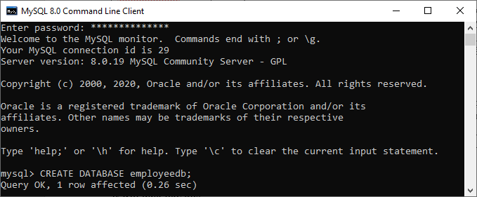
我们可以使用以下查询来查看新创建的数据库，该查询返回数据库的名称、字符集和排序规则：
mysql> SHOW CREATE DATABASE employeedb;
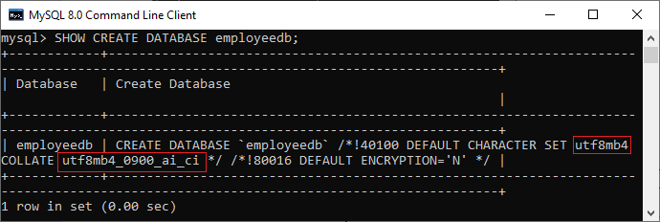
下面内容参看https://blog.51cto.com/u_39037/6530354
查看当前数据库的字符集编码和排序规则：
SELECT SCHEMA_NAME,DEFAULT_CHARACTER_SET_NAME,DEFAULT_COLLATION_NAME
FROM information_schema.SCHEMATA s
WHERE SCHEMA_NAME ='studentinfo';
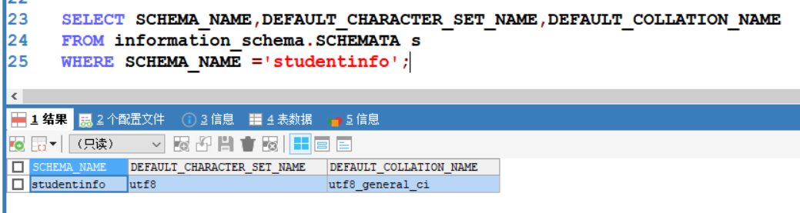
查看指定表的字符集编码和排序规则：

select TABLE_NAME,TABLE_COLLATION from information_schema.TABLES t where TABLE_SCHEMA ='test2' and TABLE_NAME ='tt2';

我们可以使用以下查询来检查创建的数据库：
mysql> SHOW DATABASES;
执行上述查询后，我们可以看到服务器上创建的所有数据库。
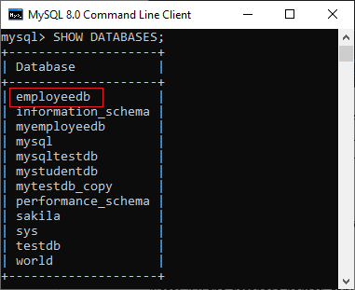

2 MySQL 选择数据库
SELECT Database是在MySQL中用来选择要操作的特定数据库。当MySQL服务器上有多个数据库可供选择时，使用这个查询。
您可以使用SQL命令 USE 来选择一个特定的数据库。
mysql> USE emplyeedb;
注意：所有数据库名称、表名和表字段名都区分大小写。在给出任何SQL命令时，我们必须使用正确的名称。

3 MySQL 显示或列出数据库
当我们使用MySQL服务器时，显示或列出数据库是一个常见的任务，它显示特定数据库中的表以及驻留在服务器上的用户帐户及其权限的信息。在本文中，我们将重点介绍如何在MySQL服务器中列出数据库。
我们可以使用以下命令列出MySQL服务器主机上可用的所有数据库，如下所示：
SHOW DATABASES;
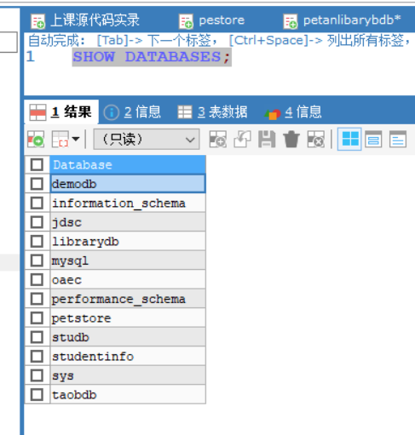
MySQL还允许我们使用另一个命令来列出数据库，即 SHOW SCHEMAS 语句。该命令是SHOW DATABASES的同义词，结果相同。

4 删除数据库
我们可以使用 MySQL DROP DATABASE 命令快速删除一个 MySQL 数据库。它将永久删除数据库以及所有的表、索引和约束。因此，在删除 MySQL 数据库时，我们必须非常小心，因为将会丢失数据库中的所有可用数据。如果 MySQL 服务器中没有这个数据库，DROP DATABASE 语句会抛出一个错误。
DROP SCHEMA [IF EXISTS] database_name;

5 教材实例
【例4.1】 创建一个名为student的数据库。其语法形式如下：

CREATE DATABASE student;
【例4.2】 创建一个名为studentinfo的数据库，并指定其默认字符集为UTF8。其语法形式如下：

CREATE DATABASE IF NOT EXISTS studentinfo DEFAULT CHARACTER SET UTF8;
【例4.4】 删除一个名为student的数据库。其语法形式如下：

DROP DATABASE student;

或者

DROP DATABASE IF EXISTS student;

3 mysql数据类型

3.1数据类型有哪些
数据类型指定了一种特定的数据类型，比如整数、浮点数、布尔型等。它还确定了该类型的可能取值、可以对该类型执行的操作，以及该类型的值的存储方式。在MySQL中，每个数据库表都有许多列，并且每个列都包含特定的数据类型。
我们可以通过以下特征确定MySQL中的数据类型：
- 它表示的值的类型（固定长度或变长）。
- 它所占用的存储空间是基于值的长度是固定还是变长。
- 它的值是否可以进行索引。
- MySQL如何比较特定数据类型的值。
MySQL支持大量的SQL标准数据类型，涵盖了各种类别。它使用许多不同的数据类型，可以分为以下几个类别：数值、日期和时间、字符串类型、空间类型和JSON数据类型。

3.2数值数据类型
MySQL具有所有必要的SQL数值数据类型。这些数据类型可以包括精确数值数据类型（例如整数、小数、数值等），以及近似数值数据类型（例如浮点数、实数和双精度）。它还支持BIT数据类型来存储位值。在MySQL中，数值数据类型分为两种类型，即有符号和无符号，除了位数据类型。
下表包含了所有在MySQL中支持的数值数据类型：
数据类型语法 | 描述
TINYINT | 这是一个非常小的整数，可以有符号或无符号。如果是有符号的，允许的范围是-128到127。如果是无符号的，允许的范围是0到255。我们可以指定最多4位数的宽度。它需要1个字节来存储。
SMALLINT | 这是一个小型整数，可以有符号或无符号。如果是有符号的，允许的范围是-32768到32767。如果是无符号的，允许的范围是0到65535。我们可以指定最多5位数的宽度。它需要2个字节来存储。
MEDIUMINT | 这是一个中等大小的整数，可以有符号或无符号。如果是有符号的，允许的范围是-8388608到8388607。如果是无符号的，允许的范围是0到16777215。我们可以指定最多9位数的宽度。它需要3个字节来存储。
INT | 这是一个正常大小的整数，可以有符号或无符号。如果是有符号的，允许的范围是-2147483648到2147483647。如果是无符号的，允许的范围是0到4294967295。我们可以指定最多11位数的宽度。它需要4个字节来存储。
BIGINT | 这是一个大整数，可以有符号或无符号。如果是有符号的，允许的范围是-9223372036854775808到9223372036854775807。如果是无符号的，允许的范围是0到18446744073709551615。我们可以指定最多20位数的宽度。它需要8个字节来存储。
FLOAT(m,d) | 这是一个浮点数，不能是无符号的。您可以定义显示长度(m)和小数位数(d)。这不是必需的，默认值为10,2，其中2是小数位数，10是总位数（包括小数位数）。浮点数的小数精度可以达到24位。它需要2个字节来存储。
DOUBLE(m,d) | 这是双精度浮点数，不能是无符号的。您可以定义显示长度(m)和小数位数(d)。这不是必需的，默认值为16,4，其中4是小数位数。双精度浮点数的小数精度可以达到53位。Real是double的同义词。它需要8个字节来存储。
DECIMAL(m,d) | 这是一个未打包的浮点数，不能是无符号的。在未打包的十进制数中，每个十进制数对应一个字节。定义显示长度(m)和小数位数(d)是必需的。Numeric是decimal的同义词。
BIT(m) | 它用于将位值存储到表列中。这里，M确定每个值的位数，范围为1到64。
BOOL | 它仅用于true和false条件。它将数值1视为true，将数值0视为false。
BOOLEAN | 它类似于BOOL。

3.3日期和时间数据类型：
这个数据类型用于表示日期、时间、日期时间、时间戳和年份等时间值。每种时间类型都包含值，包括零值。当我们插入无效的值时，MySQL无法表示它，然后使用零值。
下表列出了MySQL支持的所有日期和时间数据类型：year(2)
数据类型语法 | 最大大小 | 解释
YEAR[(2|4)] | 年份可以是2位或4位数字。 | 默认为4位数字。需要占用1个字节的存储空间。
DATE | 值范围从’1000-01-01’到’9999-12-31’。 | 显示格式为’yyyy-mm-dd’。需要占用3个字节的存储空间。
TIME | 值范围从’-838:59:59’到’838:59:59’。 | 显示格式为’HH:MM:SS’。需要占用3个字节加上小数秒的存储空间。
DATETIME | 值范围从’1000-01-01 00:00:00’到’9999-12-31 23:59:59’。 | 显示格式为’yyyy-mm-dd hh:mm:ss’。需要占用5个字节加上小数秒的存储空间。
TIMESTAMP(m) | 值范围从’1970-01-01 00:00:01′ UTC到’2038-01-19 03:14:07′ TC。 | 显示格式为’YYYY-MM-DD HH:MM:SS’。需要占用4个字节加上小数秒的存储空间。

3.4字符串数据类型：
字符串数据类型用于保存纯文本和二进制数据，例如文件、图片等。MySQL可以根据模式匹配（如LIKE操作符、正则表达式等）执行字符串值的搜索和比较。
下表列出了MySQL支持的所有字符串数据类型：
数据类型语法 | 最大大小 | 解释
CHAR（size） | 最大长度为255个字符。 | 此处的size是要存储的字符数。定长字符串。右侧填充空格以使其等于大小字符。
VARCHAR（size） | 最大长度为255个字符。 | 此处的size是要存储的字符数。可变长度字符串。
TINYTEXT（size） | 最大长度为255个字符。 | 此处的size是要存储的字符数。
TEXT（size） | 最大长度为65,535个字符。 | 此处的size是要存储的字符数。
MEDIUMTEXT（size） | 最大长度为16,777,215个字符。 | 此处的size是要存储的字符数。
LONGTEXT（size） | 最大长度为4GB或4,294,967,295个字符。 | 此处的size是要存储的字符数。
BINARY（size） | 最大长度为255个字符。 | 此处的size是要存储的二进制字符数。定长字符串。右侧填充空格以使其等于大小字符。 （在MySQL 4.1.2中引入）
VARBINARY（size） | 最大长度为255个字符。 | 此处的size是要存储的字符数。可变长度字符串。 （在MySQL 4.1.2中引入）
ENUM | 占用1或2个字节，取决于枚举值的数量。ENUM最多可以有65,535个值。 | 它是枚举的缩写，意味着每列可以有指定的可能值之一。它使用数字索引（1, 2, 3……）来表示字符串值。
SET | 占用1、2、3、4或8个字节，取决于集合成员的数量。最多可以存储64个成员。 | 它可以保存零个或多个，或任意数量的字符串值。它们必须从在创建表时指定的预定义值列表中选择。取子集
【例4.7】创建一个enum字符串类型。
sex enum('男','女')

【例4.8】创建如下两个字符串列，比较enum和set的区别：
color enum('red ', 'black '，'green ', 'yellow ')
property set(' car ', 'house ', ' stock ') NOT NULL

3.5二进制大对象数据类型（BLOB）：
BLOB在MySQL中是一种可以容纳可变数量数据的数据类型。根据其可以容纳的值的最大长度，它们被分为四种不同类型。
下表显示了在MySQL中支持的所有二进制大对象数据类型：
数据类型语法 | 最大大小
TINYBLOB | 可容纳最大255字节的数据。
BLOB(size) | 可容纳最大65,535字节的数据。
MEDIUMBLOB | 可容纳最大16,777,215字节的数据。
LONGBLOB | 可容纳最大4gb或4,294,967,295字节的数据。

3.6空间数据类型
空间数据类型是一种特殊的数据类型，用于存储各种几何和地理值。它对应于OpenGIS类。下表列出了在MySQL中支持的所有空间类型：
数据类型 | 描述
GEOMETRY | 它是一个可以保存具有位置的任何类型的空间值的点或点的集合。
POINT | 几何中的点表示一个单一位置。它存储了X、Y坐标的值。
POLYGON | 它是表示多边几何形状的平面表面。它可以由零个或多个内部边界和仅有一个外部边界来定义。
LINESTRING | 它是具有一个或多个点值的曲线。如果它只包含两个点，它总是表示一条线。
GEOMETRYCOLLECTION | 它是一种具有零个或多个几何值的几何形状集合。
MULTILINESTRING | 它是具有一组linestring值的多曲线几何。
MULTIPOINT | 它是多个点元素的集合。在此，点不能以任何方式连接或排序。
MULTIPLYGON | 它是表示多个多边形元素集合的多面对象。它是二维几何的一种类型。

3.7 JSON数据类型
MySQL v5.7.8版本起提供对本地JSON数据类型的支持。此数据类型允许我们快速高效地存储和访问JSON文档。
JSON数据类型相比于使用字符串列存储JSON格式字符串，具有以下优势：
- 它提供自动验证JSON文档的功能。如果我们在JSON列中存储无效的文档，将会产生错误。
- 它提供了一种最佳的存储格式。

4表的创建
表用于以行和列的形式组织数据，用于存储和显示结构格式中的记录，类似于电子表格应用程序中的工作表。创建表的命令需要 三个要素 :
- 表名
- 字段名
- 每个字段的定义

字段名称命名方法
使用英文单词来表示，不要使用拼音，也不要使用汉字来表示字段

创建语法

CREATE TABLE [IF NOT EXISTS] table_name(
column_definition1,
column_definition2,
........,
table_constraints
);

参数说明
上述语法的参数说明如下：
参数 | 描述
database_name | 这是一个新表的名称。在所选的MySQL数据库中应该是唯一的。 如果不存在 子句避免在创建一个已存在的表时出现错误。
column_definition | 它指定了每个列的列名和数据类型。表定义中的列使用逗号运算符分隔。列定义的语法如下： 列名1 数据类型(大小) [NULL | NOT NULL]
table_constraints | 它指定表的约束条件，如主键、唯一键、外键、检查等。

实例
演示创建一个销售管理数据库，数据库名称为companysales
CREATE DATABASE /*!32312 IF NOT EXISTS*/`companysales` /*!40100 DEFAULT CHARACTER SET utf8 */;

USE `companysales`;

/*Table structure for table `customer` */

DROP TABLE IF EXISTS `customer`;
创建一个客户表
CREATE TABLE `customer` (
`customerid` int(11) NOT NULL AUTO_INCREMENT COMMENT '客户编号',
`companyname` varchar(50) NOT NULL COMMENT '公司名称',
`contactname` char(8) NOT NULL COMMENT '联系人姓名',
`phone` varchar(20) DEFAULT NULL COMMENT '联系电话',
`address` varchar(100) DEFAULT NULL COMMENT '地址',
`email` varchar(50) DEFAULT NULL COMMENT 'email',
PRIMARY KEY (`customerid`)
) ENGINE=InnoDB AUTO_INCREMENT=39 DEFAULT CHARSET=utf8;

查看表结构
DESCRIBE table_name;

表结构的修改
ALTER TABLE，建议采用客户端软件直接进行

上机操作：
创建一个学生数据库studb
创建一个学生表students
学生表字段相关信息如下

学生(学号,姓名,性别,班级,专业,院系,入学时间)，将表名称和字段名称使用英文单词来表示，不要使用汉字

